Лекция 7.
Планирование и оценивание результатов физического развития
План
1.Основа методики комплексного педагогического мониторинга;
2.Формы тестовых заданий;
3.Фактические измерения;
4.Физическая подготовленность.

Основа методики комплексного педагогического мониторинга - тестирование. Отслеживая с его помощью динамику показателей здоровья, осуществляется индивидуальный подход к физическому воспитанию, выявляем причины неудачных результатов, ведется поиск путей оптимизации учебного процесса как со стороны учителя, так и со стороны ученика.
Лечение становится очень дорогим, поэтому укрепление и восстановление здоровья с помощью физических упражнений, использования оздоровительных сил природной среды, гигиенических факторов приобретает особую актуальность. Здоровье, по определению ВОЗ, - это состояние полного физического, социального и психического благополучия. Здоровье - это не просто отсутствие болезни в данный момент. Здоровье - это совокупность ряда признаков: нормальное функционирование всех органов и систем, хорошая работоспособность, малая утомляемость, легкость перехода к активности, быстрое восстановление сил после нагрузки, высокий уровень защитных свойств организма, хорошее самочувствие, соответствие телосложения возрасту и росту. Отсутствие хотя бы одного из признаков служит сигналом о нарушении физического здоровья, акцент на которое делается в данном пособии.
Результаты комплексных мониторинговых исследований, позволяющих отслеживать динамику показателей физического развития и физической подготовленности различных возрастных групп населения в регионах Российской Федерации, могут использоваться как эффективное средство для осуществления мер по сохранению и укреплению здоровья, в том числе за счет профилактики заболеваемости. Умения и навыки оценки собственного здоровья по простым тестам и результатам самоконтроля имеют личностную ценность для каждого человека. Ученые единодушны во мнении, что секрет качества жизни - в регулярных занятиях физической культурой, спортом и туризмом, которые могут:
- замедлить ухудшение физического состояния вследствие старения и физической пассивности;
- уменьшить склонность к полноте;
- улучшить функции сердца и дыхательных органов.
ПОНЯТИЯ И ТЕРМИНЫ
Физическое развитие - процесс изменения естественных морфо- функциональных свойств организма в течение индивидуальной жизни, важнейший индикатор здоровья детей и взрослых, обусловленный внутренними факторами и условиями жизни. Размеры тела, их пропорции определяют телосложение и являются показателями физического развития. По ним можно судить о дефиците массы тела или избыточном весе и их динамике, развитии грудной клетки по разнице замеров ее окружности на вдохе и выдохе и соответствии этих показателей возрасту испытуемого. На качество физического развития влияют гиподинамия, интенсификация процессов обучения, недостаточное питание.
Физическая подготовленность - результат физической подготовки, целенаправленно организованного педагогического процесса по развитию физических качеств, приобретению физических умений и навыков. Включает следующие основные качества, которые находятся в сложной и неоднозначной связи между собой: силу, выносливость, координацию, гибкость, быстроту. Степень развития этих качеств определяет физическую подготовленность человека.
Функциональная подготовленность характеризует состояние основных систем жизнеобеспечения организма, их работоспособность. К наиболее информативным величинам, исследование которых представляет наименьшие трудности, относятся частота сердечных сокращений, артериальное давление, частота дыхания, время задержки дыхания - за их динамикой можно проследить в процессе занятий. С помощью этих параметров осуществляется контроль функционального состояния по нагрузочной и ортостатической пробе, пробе Штанге и др.
Тест - проба, испытание, исследование. Первые тесты были созданы в 1884-1885 гг. известным английским ученым, двоюродным братом Ч.Дарвина, Френсисом Гальтоном. Он исследовал индивидуальные различия людей по 17 показателям: физическим (вес, рост, сила кисти и др.) и психическим (порог чувствительности, время реакции, ассоциации, запоминание букв и т.д.). Неизменной целью тестирования был отбор.
Формы тестовых заданий:
Для оценки уровня знаний:
- закрытая - с выбором одного или нескольких правильных ответов;
- открытая - задания, требующие дополнения;
- задания на установление соответствия;
- задания на установление правильной последовательности.
Для оценки показателей здоровья:
- тесты, определяющие физическое развитие;
- тесты, определяющие физическую и функциональную подготовленность.
Мониторинг здоровья - это:
• новое направление развития широкомасштабного тестирования в образовании, которое следует учитывать при построении общероссийской системы оценки качества образования;
• отслеживание по результатам тестирования динамики показателей физического развития, физической и функциональной подготовленности;
• наряду с тестированием уровня знаний, комплексная оценка качества образования и организации работы образовательного учреждения по сохранению и укреплению здоровья обучающихся;
• путь к профилактике негативных проявлений в молодежной среде;
• принятие научно обоснованных решений по управлению системой образования;
• использование для обработки результатов современных информационно-диагностических технологий;
• специально организованные диагностические мероприятия (измерения), выявляющие отклонения от нормы состояния различных систем организма учащегося, необходимые для проверки эффектовности внедрения различных инновационных оздоровительных и образовательных программ в учебных заведениях любого типа, а также для внедрения здоровьесберегающих и здоровьеформирующих образовательных технологий.
Здоровьесберегающая педагогика - совокупность приемов, форм и методов организации обучения детей без нанесения ущерба их здоровью. Всем понятно, что не приспособленное для обучения помещение, отсутствие в течение для горячего питания, запрет на выражение ребенком возникающих у него эмоций не стимулируют интереса к учебе. Ученик, для которого ежедневное посещение школы является тяжелым и неприятным испытанием, оставляет в ней частичку своего здоровья.

Фактические измерения

Измеряемые на первом этапе величины заносятся в карту тестирования показателей здоровья, состоящую из общей части и трех разделов. В таблице представлена примерная структура карты тестирования показателей здоровья.
Общая часть |  |  |  | Возраст | Фактические измерения показателей
№п/п | ФИО | Класс | Пол (м/ж) | Возраст | Физическое развитие | Физическая подготовленность | Функциональная подготовленность

Некоторые пояснения к заполнению карты тестирования. Первый столбец общей части содержит номер по порядку, либо код тестируемого, если требуется анонимность. Особенностью общей части таблицы является то, что столбцы «ФИО», «Пол», «Дата рождения», заполненные один раз, могут сопровождать человека на протяжении всей его жизни (с 1 - го по 11 -й класс и далее).
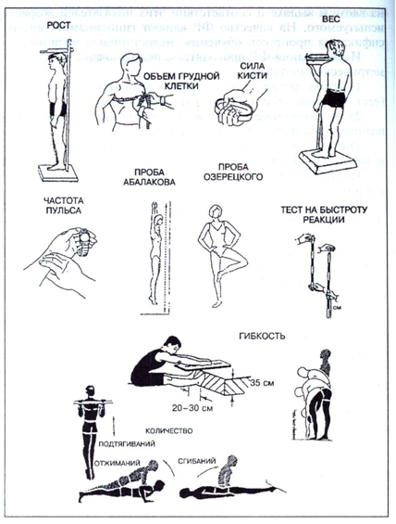Программа компьютерной обработки исходной информации предусматривает автономное выполнение расчетов по показателям физического развития, физической и функциональной подготовленности, но не начнет работу без заполнения первых граф «ФИО», «Пол», «Дата рождения». Возраст тестируемого определяет компьютер по дате рождения. Например, 7 лет - возраст от 6,5 до 7,5, 8 лет — от 7,5 до 8,5 и т.д. Такая точность является непременным условием корректности сбора антропологического материала в исследованиях, содержащих биомедицинские методы. На рисунке показаны некоторые из контрольных испытаний.
Физическое развитие. Исследования физического развития проводятся с использованием антропометрических методик:
1) соматометрических — длина тела (рост), масса тела (вес), окружность и экскурсия грудной клетки;
2) физиометрических — жизненная емкость легких, мышечная сила кистей рук, становая сила;
3) соматоскопических — форма грудной клетки (телосложение), вид осанки и т. д.
Рост измеряют при помощи ростомера. Человек стоит спиной к цифровым обозначениям и межлопаточной областью, ягодицами, пятками прикасается к вертикальной стойке ростомера. Голова его находится в положении, при котором нижний край глазницы и верхний край козелка уха расположены на одном уровне. Затылком к ростомеру не прикасаются. Подвижную планку ростомера опускают на голову испытуемого (без надавливания).
Массу тела определяют путем взвешивания на медицинских весах. Перед работой весы необходимо проверить.
Окружность грудной клетки измеряется сантиметровой лентой, которая накладывается горизонтально спереди под сосками — у женщин, по соскам — у мужчин, а сзади — под углом лопатки. Замеры проводятся в покое (пауза между вдохом и выдохом), на вдохе и выдохе.
Сила кисти правой и левой руки измеряется кистевым динамометром. Прямая рука отведена в сторону до уровня плеча, динамометр в кисти шкалой внутрь сжать без рывка с максимальным усилием. Рука к туловищу не прикасается. Это измерение повторяют с интервалом 30 сек. три раза, наибольшая величина соответствует силе кисти.
Жизненная емкость легких — наибольшее количество воздуха, которое можно выдохнуть после максимального вдоха. Жизненная емкость легких является показателем подвижности легких и грудной клетки, сильно зависит от роста, возраста и пола. Жизненная емкость легких измеряется в положении стоя спирометром ССП. Перед замером рекомендуется отдых в течение 3—5 мин. После максимального вдоха следует зажать нос пальцами, обхватить губами мундштук и делать равномерный, максимально глубокий выдох в спирометр, стараясь держаться прямо, не сутулясь. Из двух-трех измерений с паузами 15-20 сек. фиксируют наибольший результат.

Физическая подготовленность. Обычно используют следующие обязательные простейшие тесты, отражающие уровень развития шести жизненно необходимых физических качеств:
1) скоростных (бег на 30 м или 100 м);
2) координационных (бег 3x10 м, прыжки через скакалку);
3) скоростно-силовых (прыжок в длину с места, подъем туловища за 30 сек.);
4) силовых (подтягивание, отжимание, вис на перекладине);
5) выносливости (бег на 1000 м, 2000 м, 3000 м);
6) гибкости (наклон туловища вперед характеризует способность гибкости в позвоночном столбе). Данное качество характеризует функциональные возможности опорно-двигательного аппарата, степень подвижности его звеньев к определяется максимальной амплитудой движений при наклоне вперед из положения стоя (ноги прямые) путем замера линейкой расстояния от опоры до кончиков пальцев рук. Гибкость может быть положительная (+), или отрицательная (—). Различают гибкость активную, когда движения выполняются за счет мышечных сокращений, и пассивную, когда движения выполняются с помощью отягощений.
Дополнительно с помощью простейших упражнений можно оценить прыгучесть (проба Абалакова), работу вестибулярного аппарата (проба Озерецкого), быстроту реакции.
Создание единой универсальной формы для показателей физической подготовленности привело к увеличению количества тестовых физических упражнений с 6 (стандарт образования школьников) до 10. Теперь исходная информация по физической подготовленности соответствует, наряду со стандартом образования, требованиям Президентских состязаний школьников России. Кроме того, при увеличении количества тестов по физической подготовленности мы предоставляем возможность свободного выбора тех упражнений, которые лучше удаются занимающемуся, в выполнении которых он может достичь больших успехов. На это ориентированы контрольные нормативы по шести физическим качествам (см. табл), вошедшие в Проект федерального компонента Государственного образовательного стандарта общего образования. Особенностью новых требований к индивидуальному уровню физической подготовленности школьников является свободный выбор из предложенных физических упражнений, характеризующих те или иные физические качества. Это касается в первую очередь дошкольников и школьников, которых необходимо увлечь разнообразной двигательной активностью, проявляемой на физкультурно-оздоровительных, спортивных и других занятиях. Выполнение этих тестовых упражнений характеризует исходный уровень развития и контролирует успешность совершенствования физических качеств в течение каждого учебного года.

Требования по предмету «физическая культура» к индивидуальному уровню физической подготовленности школьников
(по выбору обучающихся)
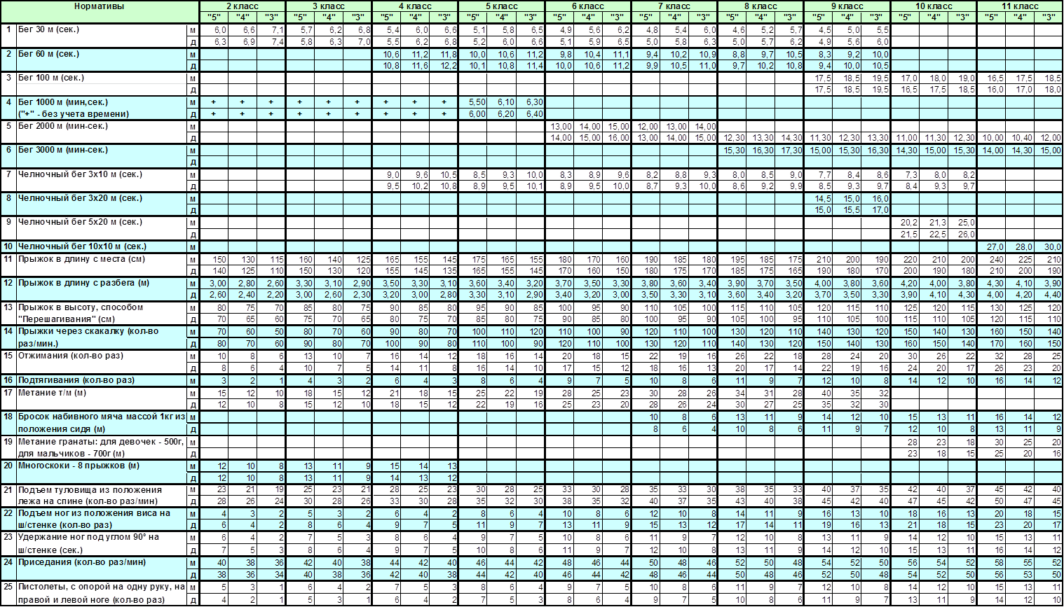
Функциональная подготовленность характеризует состояние основных систем жизнеобеспечения организма, их работоспособность. К наиболее информативным величинам, исследование которых представляет наименьшие трудности, относятся ЧСС, АД, ЧД, время задержки дыхания, за динамикой которых можно проследить в процессе занятий. С их помощью осуществляется контроль функционального состояния по нагрузочной и ортостатической пробе, пробе Штанге и др.
ЧСС измеряется за 15 с и результат умножается на 4. Для получения более точного результата замер ЧСС рекомендуется делать за 1 мин. ЧСС в покое измеряется после 5—7 мин отдыха лежа на спине или сидя. Исходное положение для замера ЧСС стоя — опереться спиной о стену, чтобы ноги были на расстоянии ступни от стены, до замера постоять 1—2 мин. ЧСС после 30 приседаний за 30 с измеряется в положении стоя сразу после нагрузки. После этого сесть, полностью расслабиться, стараться восстановить дыхание. Замер ЧСС выполняется после 1 мин восстановления.
АД измеряется тонометром по методу Н.С. Короткова на правой руке в положении сидя после 5—10-минутного отдыха. Манжету накладывают на середину обнаженного плеча на 1—2 см выше локтевого сгиба. Рука обследуемого должна быть удобно расположена на столе и повернута ладонью, вверх. Момент появления тонов соответствует систолическому давлению, а исчезновение их — диастолическому.
ЧД подсчитывается за 1 мин в состоянии покоя сидя. При этом дыхание должно быть естественным, обычным, без задержек и учащения. Для подсчета ЧД ладонь положить на нижнюю часть грудной клетки и верхнюю часть живота.
Время задержки дыхания на вдохе (проба Штанге) измеряют после 3—5-минутного отдыха. Тестируемый делает три глубоких вдоха и на неполном 4-м вдохе задерживает дыхание, зажав нос пальцами. По секундомеру определяют время задержки дыхания. Для определения времени задержки дыхания на выдохе технология замера аналогичная. Интервал между замерами времени задержки дыхания на вдохе и выдохе не менее 5—7 мин.
При проведении исследования используются следующие приборы и оборудование:
секундомер — для замера ЧСС, ЧД, задержки дыхания, времени выполнения проб, тестов и физических упражнений;
тонометр медицинский — для замера АД (СД/ДД);
спирометр ССП — для замера ЖЕЛ;
кистевой динамометр — для замера силы кисти право и левой руки;
ростомер — для измерения роста;
сантиметровая лента — для измерения ОГК, окружности талии, кисти, длины прыжка;
метрическая линейка — для замера гибкости, выполнения теста на быстроту;
весы — для определения массы тела;
маты, скамейка гимнастическая, перекладина, брусья— для выполнения упражнений, характеризующих физическую подготовленность;
компьютер — для сбора, хранения и обработки полученных результатов.
Карта тестирования показателей здоровья школьников
(пример заполнения)
Район: ОУ Дата тестирования 200 г.
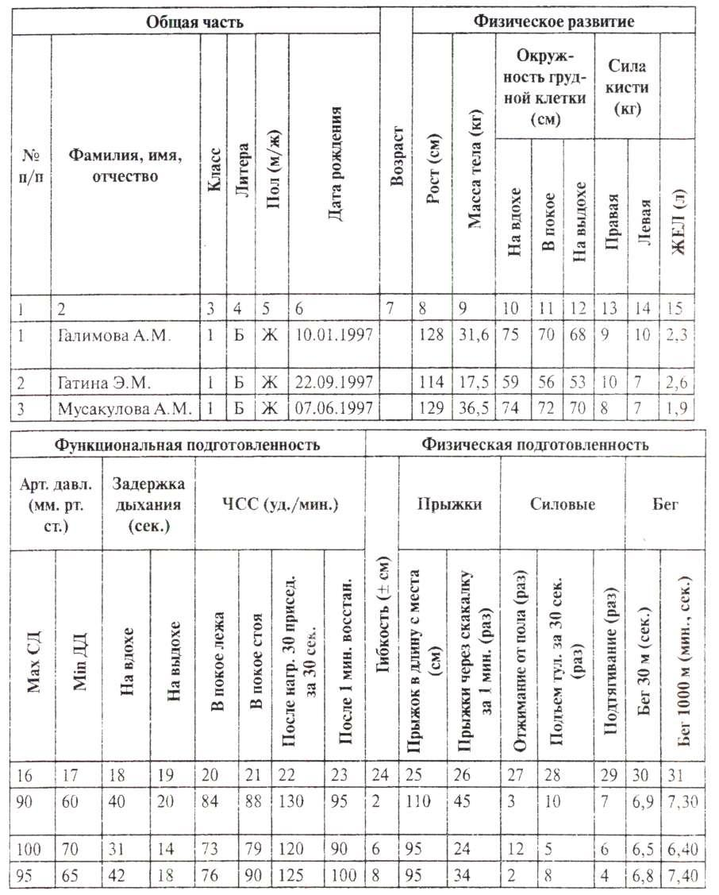

Расчетный этап
По результатам фактических измерений в соответствии с методикой выполняется расчет индивидуальных показателей ФР, ФП и ФункцП каждого человека. Компьютер рассчитывает рейтинговые значения учащегося, класса, школы, курса и т. д. Расчетные формулы, используемые на втором этапе приведены в таблице. По ним определяются должные значения роста, веса, ЖЕЛ, АД; индексы: весоростовой, жизненный, силовой и т. д.; показатели УФС, АП и др. Все формулы сопровождаются пояснениями и имеют ссылку на литературный источник. Компьютерная обработка фактических измерений веса, роста, ОГК, ЖЕЛ, СК учащегося позволяет рассчитать методом центильных таблиц группу физического развития школьников (I — здоровые, II — «группа риска», III — с отклонением в здоровье). Этот метод основан на сравнении контролируемого показателя со среднестатистическими данными определенным способом подобранной (по возрасту, полу и т. д.) группы. В колонках центильной таблицы содержатся количественные границы анализируемого показателя у определенного процента (центиля) обследованной группы.
Границы и количество центильных групп устанавливается в зависимости от цели и градации оценки. Задача оценивания — найти, в какой центильный интервал попадает измеренная величина, и таким образом связать ее с определенной оценкой состояния. Расчет весоростового индекса делит всех испытуемых также на три группы: с дефицитом массы тела, избытком массы тела и с массой тела в норме. По формулам рассчитываются количественные показатели ФП как по каждому тестируемому физическому качеству, так и по общему уровню ФП. Периодическое отслеживание в мониторинге параметров ФР, ФП и ФункцП позволяет принимать обоснованные управленческие решения, направленные на сохранение и укрепление здоровья учащихся. Выполненные расчеты позволят перейти к оценке показателей здоровья.

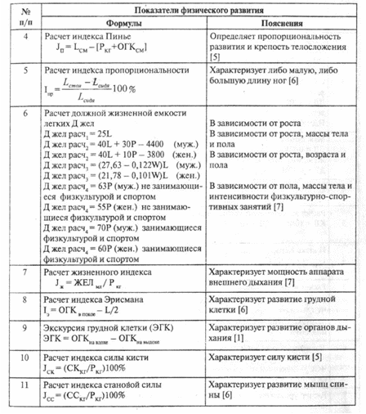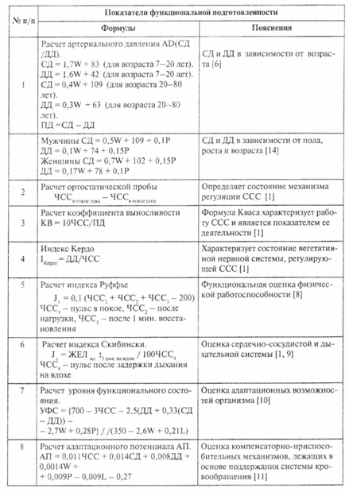
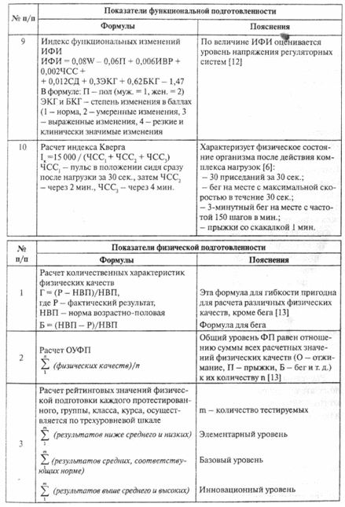

Оценочный этап
Расчетные значения индексов, проб и тестов позволяют дать оценку показателей здоровья в широком возрастном диапазоне для различных контингентов как занимающихся физической культурой и спортом, так и не занимающихся.
Физическое развитие
Оценка физического развития имеет в своей основе взгляды древних эллинов, у которых культ человеческого тела был достаточно высок. По Поликлету (древнегреческий скульптор), высота головы в нормальной фигуре человека должна укладываться восемь раз в высоте (длине) тела. Размах распростертых рук равен длине тела. Длина бедра укладывается четыре раза в длине роста. Ширина плеч равна длине бедра, а также четвертой части длины тела. Окружность кулака равняется длине стопы. Удвоенная окружность запястья равна окружности шеи, а удвоенная окружность шеи — окружности талии. Масса тела находится в тесной связи с ростом человека.
Оценка весоростового индекса
Характеризует физическое развитие и наличие избыточного веса, либо дефицита массы.
Результат |  |  |  | Оценка
Дети до 12 лет | Подростки 13-17 лет | Муж. | Жен. | Оценка
Менее 0,2 | Менее 0,3 | Менее 0,35 | Менее 0,325 | Дефицит массы тела
0,2-0,3 | 0,3-0,4 | 0,35-0,4 | 0,325-0,375 | Норма
Более 0,3 | Более 0,4 | Более 0,4 | Более 0,375 | Избыток массы тела

Оценка индекса массы тела (Кетле)
Результат | Оценка
Менее 20 | Дефицит массы тела
20-24.9 | Норма
25-25,9 | Избыток
30-39,9 | Ожирение
Более 40 | Риск велик
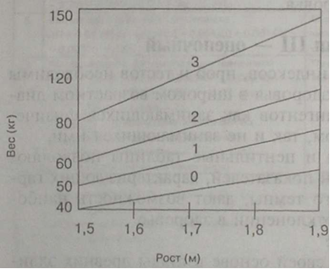
Индекс Кетле позволяет проконтролировать соответствие вашего веса росту (рис.).
Проведите прямые линии от вашего веса и роста, чтобы узнать, в какую зону вы попадаете:
0— вес в порядке;
1— небольшой избыточный вес;
2, 3 — вам нужно изменить вес
Экскурсия грудной клетки характеризует развитие органов дыхания. Разница между замерами ОГК на вдохе и выдохе у тренированных людей составляет 8—10 см.

Показатель ЖЕЛ отражает функциональные возможности системы дыхания.
Оценка ЖЕЛ
Группа тестируемых | Результат (л)
Здоровые, нетренированные, молодые  мужчины  женщины | 3,5-4,5  2,5-3,5
Спортсмены (бегуны, лыжники, пловцы)  мужчины  женщины | 4,7-5 и более  3,5-4 и более

Для определения должной ЖЕЛ нужно рост умножить на 25.В норме у здоровых лиц ЖЕЛ может быть ниже должной величины на 10—15% и составлять 90—85% от ДЖЕЛ. ЖЕЛ фактическая, составляющая 84—70% от ДЖЕЛ, расценивается как умеренно сниженная, 69—65% — значительно сниженная, 49% и менее — резко сниженная, что указывает на нарушение функции вентиляции легких. Если ЖЕЛфакт ДЖЕЛ, это указывает на высокое функциональное состояние легких и характерно для тех, кто занимается бегом, лыжным спортом, т. е. упражнениями, развивающими выносливость Рост ЖЕЛ после занятий физической культурой и спортом свидетельствует об эффективности занятий.
Оценка жизненного индекса в возрастном интервале до 35 лет
Результат | Пол | Оценка | Примечание
60-65 | Муж. | Хорошо | Для лиц, не занимающихся ФК и С
55-60 | Жен.
65-75 | Муж. | Хорошо | Для лиц, занимающихся ФК и С
60-70 | Жен.
Менее 55 | Муж. | Плохо | У вас либо избыточный вес,
Менее 50 | Жен. |  | либо недостаточная ЖЕЛ

Характеризует мощность аппарата внешнего дыхания. После 40 лет из-за уменьшения эластичности легких и грудной клетки ЖЕЛ снижается.
Функциональная подготовленность
ЧСС (пульс) у взрослого нетренированного человека в покое колеблется в пределах 60—89 уд./мин. Лежа ЧСС реже примерно на 10 уд./мин, чем стоя. У девушек ЧСС на 7—10 уд./мин больше, чем у юношей того же возраста. У детей ЧСС имеет значительно большие значения, чем у взрослых. Для получения сравнимых данных необходимо измерять пульс всегда в одном и том же положении (лежа, стоя или сидя). Частота пульса изменяется в соответствии с интенсивностью физической нагрузки. Считается, что двойное увеличение показателя ЧСС, по сравнению с замером в покое, отражает нормальный уровень нагрузки, меньшее свидетельствует о слабой физической нагрузке. Оптимальная интенсивность физической нагрузки определяется измерением ЧСС за 1 минуту с последующим использованием формулы: 180 — возраст. Люди, занимающиеся спортом, за счет систематической тренировки добиваются меньшего увеличения ЧСС. Показатель АД характеризует функциональное состояние ССС и имеет большое значение для активной профилактики сосудистых заболеваний, своевременной диагностики врожденных пороков сердца, а также почечной патологии. ЧД увеличивается в зависимости от мощности физической нагрузки и может достигать 60 и более вдохов-выдохов в минуту. Нормальной реакцией на умеренную физическую нагрузку считается ЧД до 35 вдохов-выдохов в минуту. ЧД в покое составляет 14—18 вдохов-выдохов в минуту, что примерно в 4 раза реже частоты пульса. ЧД у спортсменов — 10— 16 вдохов-выдохов в минуту.
Проба Штанге – задержка дыхания на вдохе
Время задержки дыхания позволяет оценить способность к воспитанию скоростной выносливости, выявить скрытое состояние пониженного насыщения крови кислородом, приводящее к заболеваниям органов дыхания и кровообращения.
Возраст (лет) | Мальчики | Девочки
7 | 36 | 30
8 | 40 | 36
9 | 44 | 40
10 | 50 | 50
11 | 51 | 44
12 | 60 | 48
13 | 61 | 50
14 | 64 | 54
15 | 68 | 60
16 | 71 | 64

Группа тестируемых | Оценка | Результат (с)
Здоровые нетренированные люди  Спортсмены | Норма  Норма | 45-55  60-90 и более

Проба Генча — задержка дыхания на выдохе. Если проба проводится вслед за пробой Штанге или другой подобной, то необходим отдых 5—7 мин.
Группа тестируемых | Оценка | Результат (с)
Здоровые нетренированные люди  Спортсмены | Норма  Норма | 25-30 с  40-60 с и более

Оценка индекса Руффье для учащихся. Функциональная оценка физической работоспособности. Реакция ССС на нагрузку.
Результат | Оценка
0-5  6-10  11-15  Более 15 | Отлично  Хорошо  Удовлетворительно  Неудовлетворительно

Оценка адаптационного потенциала (АП)
Значения АП | Оценка | Рекомендации
До 2,10 | Нормальная (удовлетворительная) адаптация | Занятия без ограничений
2,11-3,20 | Напряжение механизмов адаптации | Занятия по спец. программе
3,21-4,30 | Неудовлетворительная адаптация | Занятия строго ограничены
Более 4,30 | Срыв адаптации | Занятия ЛФК
АП является показателям, обусловливающий взаимосвязь двух противоположных понятий «здоровье» и «болезнь». Здоровый человек должен быть максимально адаптирован к окружающей среде, и, наоборот, конкретным выражением морфофункциональных изменений при болезни будет дезадаптация. Вывод о том, что адаптационные возможности организма определяют меру индивидуального здоровья, является общепризнанным. По величине ИФИ оценивается уровень напряжения регуляторных систем. Чем выше адаптационные возможности системы кровообращения, тем меньше значение АП.
Оценка ортостатической пробы
Определяет состояние механизма регуляции ССС. Определяется по разнице ЧСС в покое лежа и ЧСС в покое стоя.
Результат | Оценка
Менее 10 | Отлично
Менее 15 | Хорошо
Менее 20 | Удовлетворительно
Более 20 | Неудовлетворительно
Результаты пробы более 20 свидетельствует о нарушении работы сердца из-за переутомления или заболевания.
Теппинг-тест представляет собой один из нетрадиционных подходов к физическому воспитанию, хотя процедура тестирования моделирует типичные для уроков физической культуры условия соревновательной деятельности и оценки успешности выполнения задания. Он позволяет дать экспресс- оценку силе или слабости нервной системы на основе определения ее функциональной выносливости, а также выявить особенности психомоторной работоспособности. Методика выполнения теппинг-теста проста: На листе бумаги начертить 4 квадрата размером 10x10 см. По команде преподавателя (тренера) «Начали!» шариковой ручкой с максимальной частотой ставят точки в квадрате в течение 10 с. По команде «Стоп!» отдыхают 20 с, а затем повторяют все со вторым, третьим и четвертым квадратами. Ручка должна быть расположена строго перпендикулярно столу, а кисть и локоть работающей руки находиться на весу. Подсчет точек в каждом квадрате осуществляют их соединением.

Оценка теппинг-теста
Результат | Оценка
70 и более точек в квадрате | Хорошее состояние двигательных центров, центральной нервной системы
Снижение количества точек от квадрата к квадрату | Недостаточная функциональная устойчивость нервно-мышечного аппарата (утомление)

Показатели быстроты движений в разном возрасте
Возраст (лет) | 7-8 | 9-10 | 11-12 | 13-14 | 15-16 | 17-19 | 20-29 | 30-39 | 40-49 | 50-59
Теппинг-тест  за 10 с | 53,9+14 | 55,8+14 | 62,4+9 | 62,9+11 | 71,4+10 | 72.8+10* | 64,6+13 | 65,3+14 | 64,1+12 | 59,4+16

Физическая подготовленность
Для оценки уровня развития физических качеств и осуществления контроля за двигательной подготовленностью занимающихся широко применяют различные упражнения - тесты: прыжок в длину с места и разбега, метание набивного мяча, шестиминутный бег, наклон вперед стоя на скамейке и сидя на полу, бег на различные дистанции, поднимание туловища из положения лежа на спине, сгибание-разгибание рук в упоре, подтягивание на перекладине, челночный бег и т.д. Существуют множество тестов и для определения координации, равновесия, гибкости, выносливости, ловкости, силы отдельных мышечных групп и других физических способностей.
Тесты дают возможность получить объективные данные об уровне развития двигательных способностей учащихся различных возрастов. Преимущество названных тестов заключается в том, что они сравнительно легко запоминаются и их выполнение не требует от школьников длительного разучивания. При проведении контрольных испытаний необходимо руководствоваться следующими требованиями.
1. Контрольные испытания должны проводиться в одинаковой для всех детей обстановке и в одно и то же время.
2. Методика контрольных проверок должна обеспечивать минимальные затраты времени на выполнение тестов.
3. Контрольные упражнения должны быть доступными для всех учащихся, независимо от их физической подготовленности и отличаться простотой измерения и оценки результатов.
4. Рекомендуемая последовательность контрольных упражнений для проверки уровня
двигательной подготовленности может быть следующей: в первый день – скоростные и скоростно-силовые качества, во второй – сила и выносливость, в последующие – координация, ловкость и другие физические качества.
5. Для получения предварительных данных, тестирование целесообразно проводить в начале учебного года (сентябрь), а итоговую проверку за 2-3 недели до окончания учебного года. Для контроля за ослабленными детьми дополнительную проверку рекомендуется провести в начале второго полугодия.
6. Прежде чем приступить к проведению тестовых испытаний, контрольные упражнения должны быть разучены на уроке физической культуры.
7. Осуществлять проверку физической подготовленности не только с учетом возрастных особенностей развития учащихся, но и в соответствии с принципом единства оценки их физического развития и физической подготовленности.
Проведение контрольных испытаний, способы их выполнения и оценка результатов тестирования осуществляется по общепринятым правилам. Для определения уровня физической подготовленности школьников обычно используются следующие тесты: на быстроту - бег на 10, 20, 30 м с высокого старта, на скоростно-силовую подготовленность - прыжки в длину с места, на ловкость - челночный бег 3 х 10 м, на силу - сгибание-разгибание рук в упоре лежа, подтягивание на перекладине хватом сверху из виса (мальчики) и из виса лежа (девочки), на гибкость - наклон вперед из положения сидя на полу.

Оценка собственного уровня физической кондиции
Принятые обозначения: Р — результат в соответствующих тестах;
НВП — норматив из таблицы, соответствующий данному тесту, возрасту и полу;
ОУФК — общий уровень физической кондиции.
Тест 1. Сгибание и разгибание рук в упоре лежа (отжимания)
Исходное положение: упор лежа, голова — туловище — ноги составляют прямую линию.
Сгибание рук выполняется до касания грудью пола, не нарушая прямой линии тела, а разгибание — до полного выпрямления рук, при сохранении прямой линии — «голова — туловище — ноги».
Дается одна попытка. Фиксируется количество отжиманий от пола при условии правильного выполнения теста в произвольном темпе.
Формула для вычислений: Отжимание в упоре лежа — О = (Р - НВП) : НВП.
Тест 2. Прыжок в длину с места на гимнастический мат
Исходное положение: встать носками к стартовой черте, приготовиться к прыжку.
Выполняется двумя ногами с махом руками. Длина прыжка с трех попыток измеряется в сантиметрах от стартовой линии до ближнего к стартовой линии касания мата ногами испытуемого.
Формула для вычислений: Прыжки в длину с места — П = (Р - НВП) : НВП.
Тест 3. Поднимание туловища из положения лежа на спине
Исходное положение: руки за головой, ноги согнуты в коленях, ступни закреплены. Фиксируется количество выполняемых упражнений в одной попытке за 30 с.
Формула для вычислений: Поднимание туловища — С = (Р - НВП) : НВП.
Тест 4. Удержание тела в висе на перекладине
Тестируемый принимает положение виса так, чтобы его подбородок находился над перекладиной. После этого включается секундомер. Когда под влиянием утомления руки начнут разгибаться и глаза окажутся на уровне перекладины, выполнение теста прекращается.
Формула для вычислений: Вис на перекладине — В = (Р - НВП) : НВП.
Тест 5. Наклон вперед из положения сидя На полу обозначить центровую и перпендикулярную линии. Сидя на полу, ступнями ног следует касаться центровой линии, ноги выпрямлены в коленях, ступни вертикальны, расстояние между ними составляет 20—30 см. Выполняется три наклона вперед, на четвертом регистрируется результат на перпендикулярной мерной линии по кончикам пальцев при фиксации этого результата в течение 5 с, при этом не допускается сгибание ног в коленях.
Формула для вычислений: Наклоны туловища вперед — Н = (Р - НВП) : НВП.
Тест 6. Бег на 1000 м с высокого старта На дистанции при необходимости возможен переход на ходьбу (спортивную и обычную).
Формула для вычислений: Бег на 1000 м — Б = (НВП - Р) : НВП.
Итоговая формула: ОУФК =(0 + П + С + В + Н + Б):6.

Оценка ОУФК
Значение ОУФК | Оценка
От 0,61 и выше  От 0,21 до 0,60  От 0,20 до -0,20  От -0,21 до -0,60  От -0,61 до -1,00  От -1,01 и ниже | Супер  Отлично  Хорошо  Удовлетворительно  Неудовлетворительно  Опасная зона

Расчет двигательного возраста
По таблице возрастных оценочных нормативов находим возраст, соответствующий вашему результату в каждом тесте, складываем все найденные значения возрастов и делим на количество тестов. Полученное число — ваш двигательный возраст.

Экспресс-оценка уровня физического здоровья по Апанасенко

Показатели и функциональные уровни здоровья
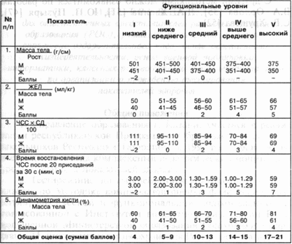

По данной системе оценок безопасный уровень здоровья (выше среднего) начинается с 14 баллов. Это наименьшая сумма баллов, которая гарантирует отсутствие клинических признаков болезни. Характерно, что IV и V уровни здоровья имеют только лица, регулярно занимающиеся оздоровительными тренировками (в основном бегом). Безопасный уровень соматического (физического) здоровья, гарантирующий отсутствие болезней, имеют лишь люди с высоким уровнем функционального состояния. Его понижение сопровождается прогрессирующим ростом заболеваемости и снижением функциональных резервов организма до опасного уровня, граничащего с патологией. Следует отметить, что отсутствие клинических проявлений болезни еще не свидетельствует о наличии стабильного здоровья. Средний уровень функционального состояния, очевидно, может расцениваться как критический. Дальнейшее его снижение уже ведет к клиническому проявлению болезней с соответствующими симптомами. Таким образом, уровень соматического здоровья соответствует вполне определенному уровню функционального состояния.

Анализ результатов
Комплексная оценка ФР, ФП, ФункцП повлекла за собой множество измеряемых, рассчитываемых и оцениваемых показателей. Анализ и трактовка их сложны. Однако значительное количество тестов взято для того, чтобы в процессе мониторинга убедиться в их эффективности и выбрать для различных возрастных категорий наиболее действенные критерии оценки. Выполнение такой задачи было бы невозможно без современного программного компьютерного обеспечения.
После заполнения карты тестирования результатами фактических измерений, выполнения расчетов по формулам на третьем этапе дается оценка полученных данных, позволяющая сделать выводы о работе различных систем организма.
Сначала сравниваются фактические данные с расчетными, например АД факт и АДрасч, Рфакт и Ррасч и т. д. Ведь первые вопросы, возникающие у каждого тестируемого: «Мое давление 100/80, а какое должно быть?», «Мой вес 50 кг, а сколько я должен весить при моем росте и возрасте?» Методика позволяет выполнить такой анализ определяя оптимальную из них, т. е. ту, по которой фактические и расчетные показатели наиболее близки между собой, с учетом пола занимающегося, интенсивности физкультурно-спортивных занятий и других факторов.
Другим примером анализа может быть оценка результатов расчета фактических значений различных индексов, проб и тестов по их отношению к норме.
Для анализа уровня ФП фактические результаты сравниваются с нормативными для различных возрастных групп.
Периодичность выполняемых исследований по оценке показателей здоровья поможет проследить за динамикой всего комплекса характеристик ФР, ФП, ФункцП, определить эффективность проводимых занятий по физическому воспитанию, наметить пути по совершенствованию методики преподавания.
Из анализа результатов следует главный вывод о том, содействует ли образовательное учреждение здоровью учащихся.
Приведенные примеры анализа некоторых полученных результатов основаны на критериях, которые можно измерить и рассчитать. Имея такую информацию, можно прогнозировать показатели здоровья, наметить профилактические мероприятия по его укреплению.
Так на основании полученных результатов тестирования и проведенных расчетов открывается более широкая картина физического развития и подготовленности учащихся. Если раньше о развитии ребенка в основном судил на основании сдачи нормативов, то теперь диапазон оценки влияния физической подготовки значительно расширился. Нельзя конечно судить о физическом развитии ребенка только по урокам физической культуры, ведь сюда можно отнести и наследственность, уровень жизни, образ жизни, экология, здоровье и многие другие факторы. И на мой взгляд использование методики мониторинга физического развития и физической подготовленности учащихся позволяю увидеть влияние эти факторов на физическое развитие ребенка. Кроме того данная методика позволяет дать рекомендации по улучшению слабых показателей.
С расчетами были ознакомлены учащиеся. Об уровне физической подготовленности они знакомы, занимаются на уроках, сдают тесты. В основном эти тесты характеризуют развитие одного двигательного качества (сила, выносливость, скорость), то на основании оценки физической кондиции и расчета двигательного возраста человека по методике Вавилова видно более комплексное развитие. Особенно учащихся заинтересовало соответствие показателей тестов возрасту. По предоставленной распечатке виден уровень развития. Хороший результат показали учащиеся которые занимаются не только на уроках, но и посещают спортивные секции. С девушками посложнее. В старших классах интерес занятия физической культуры у них падает, отсюда и результаты не высокие. Да и сдача школьных нормативов у девушек в старших классов имеет тенденцию их уменьшение. Из представленных расчетов наглядно видна зависимость показателей физической подготовленности от показателей физического развития. Например возьмем жизненный индекс, который зависит от ЖЕЛ и веса. Большинство детей имею нормальный вес, это видно из оценки весоростового индекса. Значит у них низкий показатель ЖЕЛ. На основании этого необходимо предложить упражнения для увеличения ЖЕЛ, упражнения аэробного характера. Например бег, лыжная подготовка, спортивные игры (баскетбол). По такой же методике можно оценить и другие показатели, найти их зависимость от факторов которые будут способствовать их улучшению.
В основном все показатели имеют позитивный результат. Так например все дети могут заниматься без ограничений, на основании оценки адаптационного потенциала. Интересные результаты дала оценка уровня здоровья по Апанасенко. Большой процент учащихся имею уровень здоровья ниже среднего, особенно девушки. О причине низкого показателя у девушек упоминалось выше. Оценка уровня здоровья имеет прямую зависимость, как от показателей физической подготовленности, так и от физического развития. В свою очередь показатели физического развития можно в большей мере улучшить, занимаясь физической культурой. Также можно посоветовать обратить внимание школьников на правильное и сбалансированное питание, образ жизни. Эти факторы также влияют на уровень здоровья.
Из всего выше сказанного можно сделать следующие выводы:
- применение методики мониторинга физического развития и физической подготовленности дает более глубокую оценку развития ребенка;
- дает возможность прогнозировать, и если надо корректировать отклонения в физическом развитии;
- если ученика научить простым методикам мониторинга своего развития, это позволит научить его правильно оценивать свой уровень, свои возможности, способности самостоятельному формированию физически здоровой личности;
- создание сдоровьесберегающей среды учебного процесса (что является одним из основных направлений в современном процессе обучения в школе).
И в заключении хотелось сказать следующее использование мониторинга физического развития и физической подготовленности учащихся на таком более глубоком уровне, а не просто фиксирование показателей, дает возможность учителю более точно оценить здоровье, физическое развитие и подготовленность ученика. Проанализировать показатели и на более ранней стадии вмешаться в процесс развития ученика в сторону улучшения и предупреждения. Естественно должно соблюдаться следующие факторы: ведение мониторинга с момента обучения и до выпуска из школы, а также систематический мониторинг.

ЛИТЕРАТУРА
- Каинов Андрей Николаевич. Дифференцированная оценка физической подготовленности школьников. Волгоград, 2023. 162 c.
- Ланда Б.Х. методика комплексной оценки физического развития и физической подготовленности (Текст) : учеб. Пособие / Б.Х. Ланда. 3 – е изд., испр. и доп. – М. : Советский спорт, 2020. – 208 с, : ил.
- Материалы курса «Мониторинг физического развития и физической подготовленности учащихся» : лекции 1 -4. – М. : Педагогический университет « первое сентября», 2022. – 84 с.

